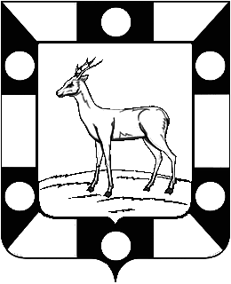

Администрация

ГОРОДСКОГО ПОСЕЛЕНИЯ ПЕТРА ДУБРАВА

МУНИЦИПАЛЬНОГО РАЙОНА Волжский

САМАРСКОЙ ОБЛАСТИ

ПОСТАНОВЛЕНИЕ

от 18 января 2022 года № 8

О предоставлении разрешения на условно разрешенный вид использования земельного участка с кадастровым номером
63:17:0302012:408

Рассмотрев заявление Зиновой О.А. о предоставлении разрешения на условно разрешенный вид использования земельного участка, в соответствии со статьей 39 Градостроительного кодекса Российской Федерации, с учетом заключения о результатах публичных слушаний от 24.12.2021 по проекту постановления о предоставлении разрешения на условно разрешенный вид использования земельного участка, опубликованного в газете «Голос Дубравы» от 18.01.2022 №1(225), руководствуясь Уставом городского поселения Петра Дубрава муниципального района Волжский Самарской области, Администрация городского поселения Петра Дубрава муниципального района Волжский Самарской области ПОСТАНОВЛЯЕТ:
1. Предоставить разрешение на условно разрешенный вид использования земельного участка «Личное подсобное хозяйство» в отношении земельного участка с кадастровым номером 63:17:0302012:408, расположенного в границах территориальной зоны Ж6 «Зона садового и дачного хозяйства», по адресу: Самарская область, муниципальный район Волжский, городское поселение Петра Дубрава, поселок городского типа Петра Дубрава, улица Яблочная, участок 846.
2. Опубликовать настоящее постановление в газете «Голос Дубравы» и разместить на официальном сайте Администрации городского поселения Петра Дубрава муниципального района Волжский Самарской области в информационно-коммуникационной сети «Интернет».
3. Настоящее постановление вступает в силу со дня его официального опубликования.

Глава городского поселения Петра Дубрава муниципального района Волжский  Самарской области | В.А.Крашенинников

Бибаев В.Ф. 226-28-88

